Р Е С Б У Б Л И К А М О Р Д О В И Я
А Р Д А Т О В С К И Й М У Н И Ц И П А Л Ь Н Ы Й Р А Й О Н
_________________________________________________________________

М У Н И Ц И П А Л Ь Н Ы Й В Е С Т Н И К
_________________________________________________________________

Является официальным печатным изданием
Ардатовского муниципального района Республики Мордовия

№ 46 31 октября 2024 г.

Постановление администрации Ардатовского муниципального района РМ от 28 октября 2024 года № 1154 «Об изменении школьного маршрута МБОУ «Редкодубская средняя общеобразовательная школа»
Администрация Ардатовского муниципального района,

ПОСТАНОВЛЯЕТ:

- 28 октября 2024 года изменить маршрут движения школьного автотранспортного средства МБОУ «Редкодубская средняя общеобразовательная школа» с. Редкодубье – с. Турдаково – с. Смольково – с. Редкодубье на с. Редкодубье – г. Ардатов – п. Тургенево – г. Ардатов – с. Редкодубье.
- Контроль за исполнением настоящего постановления возложить на ВРИО начальника Управления образования администрации Ардатовского муниципального района Т.В. Суняйкину.
- Настоящее постановление вступает в силу после официального опубликования.

Глава Ардатовского
муниципального района А.Н. Антипов

Постановление администрации Ардатовского муниципального района РМ от 28 октября 2024 года № 1158 «О внесении изменений в постановление администрации Ардатовского муниципального района Республики Мордовия от 14.08.2024 года №840 «Об установлении публичного сервитута для использования земель и земельных участков в целях эксплуатации линейного объекта системы газоснабжения местного значения «Газопровод среднего давления с. Кечушево Ардатовского района с установкой ГРПШ-400»
В соответствии главой V.7 Земельного кодекса Российской Федерации от 25 октября 2001 года №136-ФЗ, Федеральными законами от 03 августа 2018 года №342-ФЗ «О внесении изменений в Градостроительный кодекс Российской Феде-рации и отдельные законодательные акты Российской Федерации», от 06 октября 2003 года №131-ФЗ «Об общих принципах организации местного самоуправления в Российской Федерации», от 25 октября 2001 года №137-ФЗ «О введении в действие Земельного кодекса Российской Федерации», заявления ООО «ИНВЕСТ-ТРЕЙДХАУС» исх. № 4413К/24 от 28.10.2024:

1. Внести изменения в постановление администрации Ардатовского муниципального района Республики Мордовия от 14.08.2024 №840 «Об установлении публичного сервитута для использования земель и земельных участков в целях эксплуатации линейного объекта системы газоснабжения местного значения «Газопровод среднего давления с. Кечушево Ардатовского района с установкой ГРПШ-400» следующего содержания:
1.1 Приложения № 1 и № 2 к постановлению изложить в новой редакции, согласно приложениям № 1 и № 2 соответственно к настоящему постановлению.
2. Контроль за исполнением настоящего постановления возложить на главу администрации.
3. Постановление вступает в силу со дня его подписания.

Приложение 1
к постановлению администрации
Ардатовского муниципального района
от 28 октября 2024 года № 1158

 | ОПИСАНИЕ МЕСТОПОЛОЖЕНИЯ ГРАНИЦ
 | Публичный сервитут для использования земель и земельных участков в целях эксплуатации линейного объекта системы газоснабжения местного значения «Газопровод среднего давления с. Кечушево Ардатовского района с установкой ГРПШ-400»
 | (наименование объекта, местоположение границ которого описано)
 | Сведения об объекте
№ п/п |  | Характеристики объекта | Описание характеристик
1 |  | 2 | 3
1 |  | Местоположение объекта | Республика Мордовия, Ардатовский р-н, с/п Кечушевское, с. Кечушево
2 |  | Площадь объекта ± величина погрешности определения площади (Р ± ΔР) | 4415±23 кв.м
3 |  | Иные характеристики объекта | публичный сервитут в отношении земель и земельных участков в целях эксплуатации линейного объекта системы газоснабжения местного значения «Газопровод среднего давления с. Кечушево Ардатовского района с установкой ГРПШ-400» сроком на 49 лет в пользу ООО "ИНВЕСТ-ТРЕЙДХАУС" (ИНН: 7716799274, ОГРН: 1157746640270)

Приложение 2
к постановлению администрации
Ардатовского муниципального района
от 28 октября 2024 года № 1158

1. Система координат —
2. Сведения о характерных точках границ объекта
Обозначение характерных точек границ | Координаты, м |  | Метод определения координат характерной точки | Средняя квадратическая погрешность положения характерной точки (М_{t}), м | Описание обозначения точки на местности (при наличии)
Обозначение характерных точек границ | Х | Y | Метод определения координат характерной точки |  | Описание обозначения точки на местности (при наличии)

1 | 2 | 3 | 4 | 5 | 6
— | — | — | — | — | —

3. Сведения о характерных точках части (частей) границы объекта
Обозначение характерных точек части границы | Координаты, м |  | Метод определения координат характерной точки | Средняя квадратическая погрешность положения характерной точки (М_{t}), м | Описание обозначения точки на местности (при наличии)
Обозначение характерных точек части границы | Х | Y | Метод определения координат характерной точки |  | Описание обозначения точки на местности (при наличии)

1 | 2 | 3 | 4 | 5 | 6
Часть № —
— | — | — | — | — | —

1. Система координат МСК-13
2. Сведения о характерных точках границ объекта
Обозначение характерных точек границ | Существующие координаты, м |  | Измененные (уточненные) координаты, м |  | Метод определения координат характерной точки | Средняя квадратическая погрешность положения характерной точки (М_{t}), м | Описание обозначения точки на местности (при наличии)
Обозначение характерных точек границ | Х | Y | Х | Y | Метод определения координат характерной точки |  | Описание обозначения точки на местности (при наличии)

1 | 2 | 3 | 4 | 5 | 6 | 7 | 8
1 | — | — | 454622,62 | 1351142,82 | Метод спутниковых геодезических измерений (определений) | 0,10 | —
2 | — | — | 454619,00 | 1351142,28 | Метод спутниковых геодезических измерений (определений) | 0,10 | —
3 | — | — | 454613,43 | 1351116,01 | Метод спутниковых геодезических измерений (определений) | 0,10 | —
4 | — | — | 454606,47 | 1351096,23 | Метод спутниковых геодезических измерений (определений) | 0,10 | —
5 | — | — | 454602,53 | 1351075,94 | Метод спутниковых геодезических измерений (определений) | 0,10 | —
6 | — | — | 454598,04 | 1351056,24 | Метод спутниковых геодезических измерений (определений) | 0,10 | —
7 | — | — | 454609,46 | 1351054,84 | Метод спутниковых геодезических измерений (определений) | 0,10 | —
8 | — | — | 454612,47 | 1351047,34 | Метод спутниковых геодезических измерений (определений) | 0,10 | —
9 | — | — | 454613,36 | 1351028,84 | Метод спутниковых геодезических измерений (определений) | 0,10 | —
10 | — | — | 454616,80 | 1351013,05 | Метод спутниковых геодезических измерений (определений) | 0,10 | —
11 | — | — | 454625,65 | 1350984,73 | Метод спутниковых геодезических измерений (определений) | 0,10 | —
12 | — | — | 454628,76 | 1350951,03 | Метод спутниковых геодезических измерений (определений) | 0,10 | —
13 | — | — | 454631,92 | 1350902,81 | Метод спутниковых геодезических измерений (определений) | 0,10 | —
14 | — | — | 454634,81 | 1350859,98 | Метод спутниковых геодезических измерений (определений) | 0,10 | —
15 | — | — | 454636,92 | 1350811,30 | Метод спутниковых геодезических измерений (определений) | 0,10 | —
16 | — | — | 454640,45 | 1350779,64 | Метод спутниковых геодезических измерений (определений) | 0,10 | —
17 | — | — | 454645,19 | 1350755,81 | Метод спутниковых геодезических измерений (определений) | 0,10 | —
18 | — | — | 454647,05 | 1350747,11 | Метод спутниковых геодезических измерений (определений) | 0,10 | —
19 | — | — | 454652,42 | 1350747,86 | Метод спутниковых геодезических измерений (определений) | 0,10 | —
20 | — | — | 454677,50 | 1350750,65 | Метод спутниковых геодезических измерений (определений) | 0,10 | —
21 | — | — | 454700,32 | 1350755,20 | Метод спутниковых геодезических измерений (определений) | 0,10 | —
22 | — | — | 454701,11 | 1350755,36 | Метод спутниковых геодезических измерений (определений) | 0,10 | —
23 | — | — | 454702,34 | 1350749,80 | Метод спутниковых геодезических измерений (определений) | 0,10 | —
24 | — | — | 454707,68 | 1350722,91 | Метод спутниковых геодезических измерений (определений) | 0,10 | —
25 | — | — | 454712,87 | 1350692,11 | Метод спутниковых геодезических измерений (определений) | 0,10 | —
26 | — | — | 454716,58 | 1350670,30 | Метод спутниковых геодезических измерений (определений) | 0,10 | —
27 | — | — | 454720,32 | 1350651,19 | Метод спутниковых геодезических измерений (определений) | 0,10 | —
28 | — | — | 454724,05 | 1350632,51 | Метод спутниковых геодезических измерений (определений) | 0,10 | —
29 | — | — | 454757,46 | 1350618,43 | Метод спутниковых геодезических измерений (определений) | 0,10 | —
30 | — | — | 454784,43 | 1350614,51 | Метод спутниковых геодезических измерений (определений) | 0,10 | —
31 | — | — | 454823,62 | 1350589,42 | Метод спутниковых геодезических измерений (определений) | 0,10 | —
32 | — | — | 454829,99 | 1350586,53 | Метод спутниковых геодезических измерений (определений) | 0,10 | —
33 | — | — | 454837,15 | 1350586,29 | Метод спутниковых геодезических измерений (определений) | 0,10 | —
34 | — | — | 454864,46 | 1350588,12 | Метод спутниковых геодезических измерений (определений) | 0,10 | —
35 | — | — | 454908,45 | 1350592,96 | Метод спутниковых геодезических измерений (определений) | 0,10 | —
36 | — | — | 454924,38 | 1350595,28 | Метод спутниковых геодезических измерений (определений) | 0,10 | —
37 | — | — | 454927,04 | 1350581,78 | Метод спутниковых геодезических измерений (определений) | 0,10 | —
38 | — | — | 454947,10 | 1350586,12 | Метод спутниковых геодезических измерений (определений) | 0,10 | —
39 | — | — | 454942,82 | 1350606,28 | Метод спутниковых геодезических измерений (определений) | 0,10 | —
40 | — | — | 454922,97 | 1350602,42 | Метод спутниковых геодезических измерений (определений) | 0,10 | —
41 | — | — | 454923,41 | 1350600,19 | Метод спутниковых геодезических измерений (определений) | 0,10 | —
42 | — | — | 454907,82 | 1350597,92 | Метод спутниковых геодезических измерений (определений) | 0,10 | —
43 | — | — | 454864,02 | 1350593,10 | Метод спутниковых геодезических измерений (определений) | 0,10 | —
44 | — | — | 454837,07 | 1350591,29 | Метод спутниковых геодезических измерений (определений) | 0,10 | —
45 | — | — | 454831,15 | 1350591,50 | Метод спутниковых геодезических измерений (определений) | 0,10 | —
46 | — | — | 454826,02 | 1350593,82 | Метод спутниковых геодезических измерений (определений) | 0,10 | —
47 | — | — | 454786,21 | 1350619,31 | Метод спутниковых геодезических измерений (определений) | 0,10 | —
48 | — | — | 454758,81 | 1350623,28 | Метод спутниковых геодезических измерений (определений) | 0,10 | —
49 | — | — | 454728,43 | 1350636,09 | Метод спутниковых геодезических измерений (определений) | 0,10 | —
50 | — | — | 454725,22 | 1350652,16 | Метод спутниковых геодезических измерений (определений) | 0,10 | —
51 | — | — | 454721,50 | 1350671,20 | Метод спутниковых геодезических измерений (определений) | 0,10 | —
52 | — | — | 454717,80 | 1350692,94 | Метод спутниковых геодезических измерений (определений) | 0,10 | —
53 | — | — | 454712,60 | 1350723,81 | Метод спутниковых геодезических измерений (определений) | 0,10 | —
54 | — | — | 454707,24 | 1350750,83 | Метод спутниковых геодезических измерений (определений) | 0,10 | —
55 | — | — | 454704,93 | 1350761,21 | Метод спутниковых геодезических измерений (определений) | 0,10 | —
56 | — | — | 454699,34 | 1350760,10 | Метод спутниковых геодезических измерений (определений) | 0,10 | —
57 | — | — | 454676,73 | 1350755,60 | Метод спутниковых геодезических измерений (определений) | 0,10 | —
58 | — | — | 454650,97 | 1350752,71 | Метод спутниковых геодезических измерений (определений) | 0,10 | —
59 | — | — | 454650,09 | 1350756,82 | Метод спутниковых геодезических измерений (определений) | 0,10 | —
60 | — | — | 454645,40 | 1350780,41 | Метод спутниковых геодезических измерений (определений) | 0,10 | —
61 | — | — | 454641,91 | 1350811,68 | Метод спутниковых геодезических измерений (определений) | 0,10 | —
62 | — | — | 454639,81 | 1350860,26 | Метод спутниковых геодезических измерений (определений) | 0,10 | —
63 | — | — | 454636,91 | 1350903,14 | Метод спутниковых геодезических измерений (определений) | 0,10 | —
64 | — | — | 454633,74 | 1350951,43 | Метод спутниковых геодезических измерений (определений) | 0,10 | —
65 | — | — | 454630,58 | 1350985,71 | Метод спутниковых геодезических измерений (определений) | 0,10 | —
66 | — | — | 454621,64 | 1351014,33 | Метод спутниковых геодезических измерений (определений) | 0,10 | —
67 | — | — | 454618,33 | 1351029,49 | Метод спутниковых геодезических измерений (определений) | 0,10 | —
68 | — | — | 454617,42 | 1351048,42 | Метод спутниковых геодезических измерений (определений) | 0,10 | —
69 | — | — | 454613,01 | 1351059,44 | Метод спутниковых геодезических измерений (определений) | 0,10 | —
70 | — | — | 454604,14 | 1351060,53 | Метод спутниковых геодезических измерений (определений) | 0,10 | —
71 | — | — | 454607,43 | 1351074,91 | Метод спутниковых геодезических измерений (определений) | 0,10 | —
72 | — | — | 454611,31 | 1351094,92 | Метод спутниковых геодезических измерений (определений) | 0,10 | —
73 | — | — | 454618,25 | 1351114,66 | Метод спутниковых геодезических измерений (определений) | 0,10 | —
74 | — | — | 454623,17 | 1351137,84 | Метод спутниковых геодезических измерений (определений) | 0,10 | —
75 | — | — | 454624,38 | 1351138,01 | Метод спутниковых геодезических измерений (определений) | 0,10 | —
76 | — | — | 454623,86 | 1351141,97 | Метод спутниковых геодезических измерений (определений) | 0,10 | —
77 | — | — | 454622,77 | 1351141,83 | Метод спутниковых геодезических измерений (определений) | 0,10 | —
1 | — | — | 454622,62 | 1351142,82 | Метод спутниковых геодезических измерений (определений) | 0,10 | —

3. Сведения о характерных точках части (частей) границы объекта
Часть № —
Обозначение характерных точек границ | Существующие координаты, м |  | Измененные (уточненные) координаты, м |  | Метод определения координат характерной точки | Средняя квадратическая погрешность положения характерной точки (М_{t}), м | Описание обозначения точки на местности (при наличии)
Обозначение характерных точек границ | Х | Y | Х | Y | Метод определения координат характерной точки |  | Описание обозначения точки на местности (при наличии)

1 | 2 | 3 | 4 | 5 | 6 | 7 | 8
— | — | — | — | — | — | — | —

Основной лист
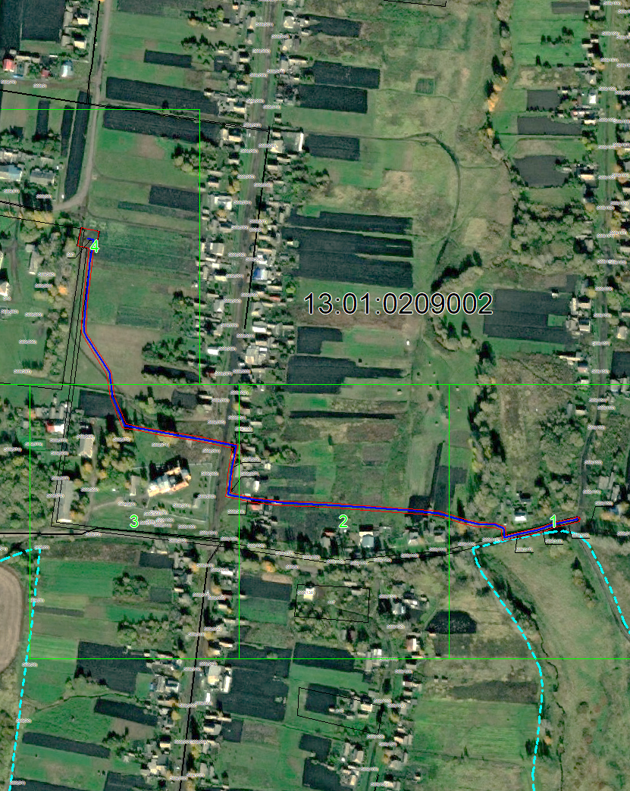
Масштаб 1: 4000
Используемые условные знаки и обозначения:
– область выносного листа,
– номер выносного листа.

Выносной лист №1
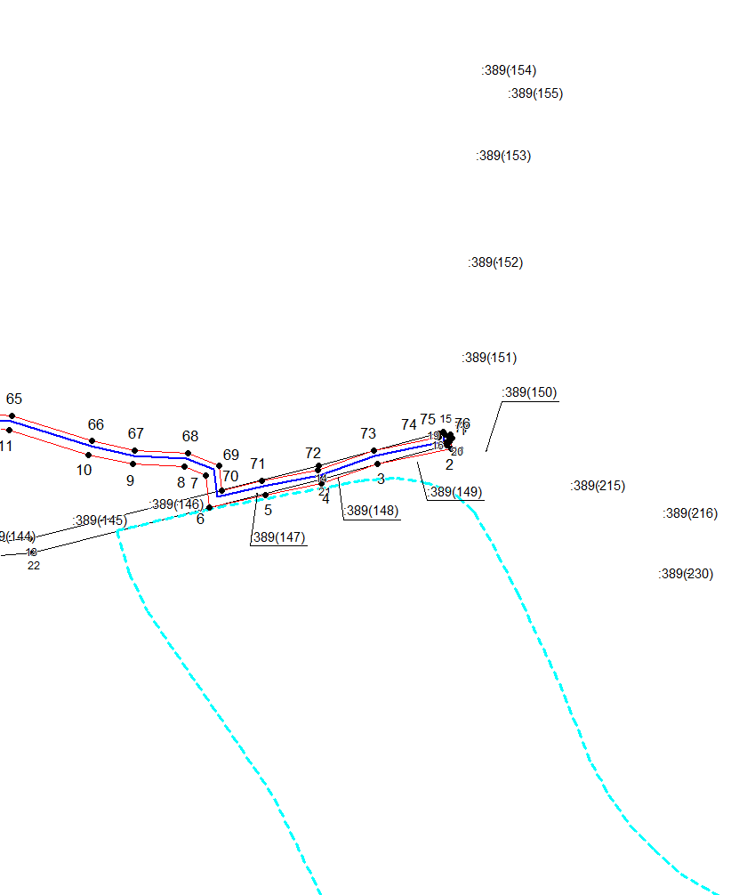
Масштаб 1:1500
Используемые условные знаки и обозначения приведены на отдельной странице в конце раздела.


Подпись _________________ Майоров А. М. Дата 28 октября 2024 г.

Место для оттиска печати (при наличии) лица, составившего описание местоположения границ объекта

Выносной лист №2
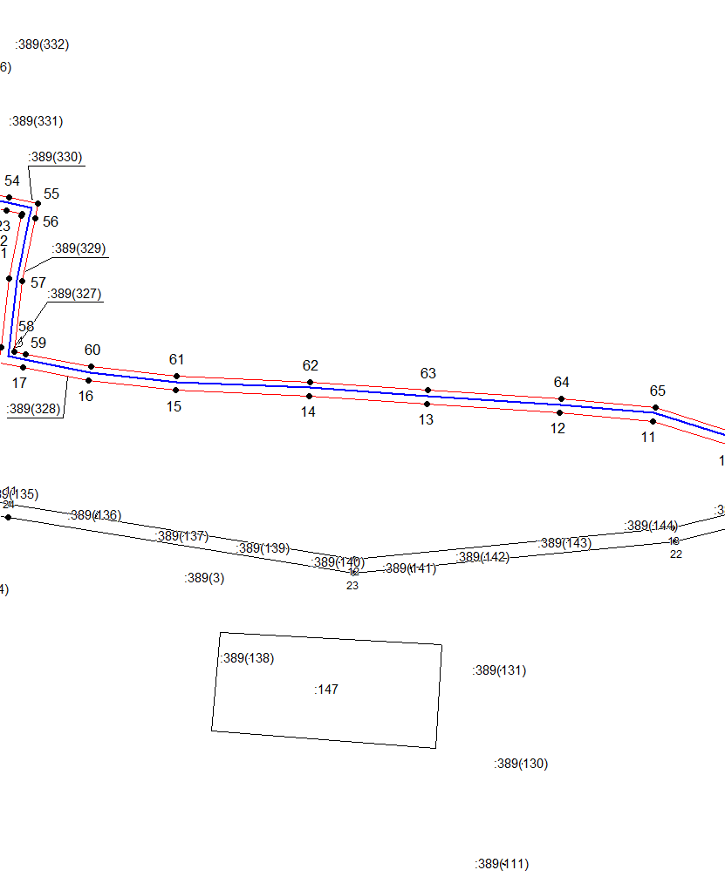
Масштаб 1:1500
Используемые условные знаки и обозначения приведены на отдельной странице в конце раздела.
Подпись _________________ Майоров А. М. Дата 28 октября 2024 г.

Место для оттиска печати (при наличии) лица, составившего описание местоположения границ объекта

Выносной лист №3
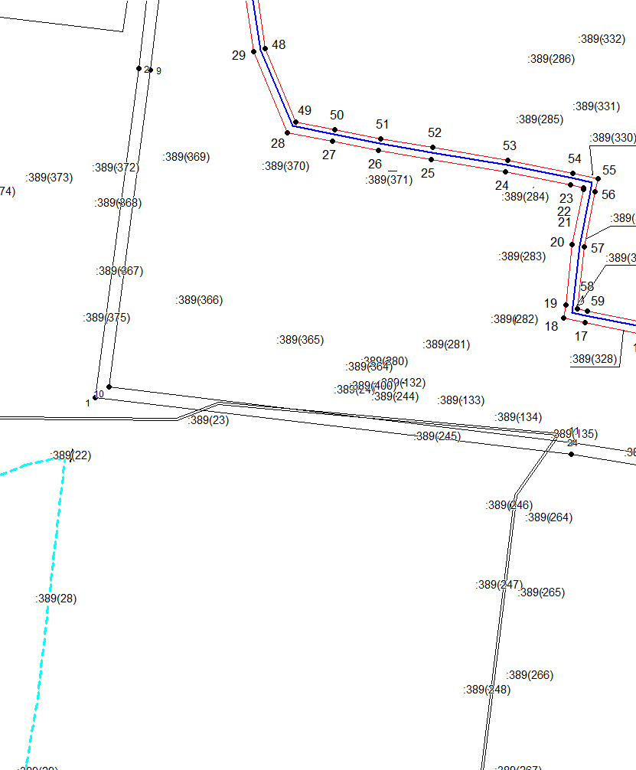
Масштаб 1:1500
Используемые условные знаки и обозначения приведены на отдельной странице в конце раздела.
Подпись _________________ Майоров А. М. Дата 28 октября 2024 г.

Место для оттиска печати (при наличии) лица, составившего описание местоположения границ объекта

Выносной лист №4
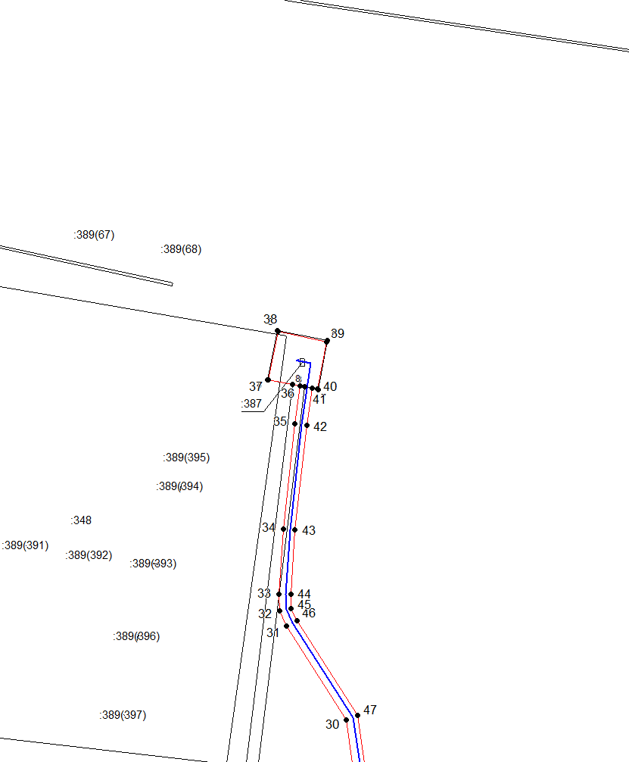
Масштаб 1:1500
Используемые условные знаки и обозначения приведены на отдельной странице в конце раздела.
Подпись _________________ Майоров А. М. Дата 28 октября 2024 г.

Место для оттиска печати (при наличии) лица, составившего описание местоположения границ объекта

Используемые условные знаки и обозначения:

 | – граница публичного сервитута,
 | – газопровод,
 | – границы земельных участков,
 | – границы кадастровых кварталов,
 | – установленные границы административно-территориальных образований,
 | – границы населенных пунктов,
• | – характерная точка публичного сервитута.

Постановление администрации Ардатовского муниципального района РМ от 28 октября 2024 года № 1162 «Об изменении школьного маршрута»
Администрация Ардатовского муниципального района,

ПОСТАНОВЛЯЕТ:

- 30 октября 2024 года изменить маршрут движения школьного автотранспортного средства:
- МБОУ «Низовская средняя общеобразовательная школа»: с. Низовка – с. Пиксяси – с. Низовка на с. Низовка – г. Ардатов – п. Атяшево – г. Ардатов – с. Низовка.
- Контроль за исполнением настоящего постановления возложить на врио начальника Управления образования администрации Ардатовского муниципального района Т.В. Суняйкину.
- Настоящее постановление вступает в силу после официального опубликования.

Глава Ардатовского
муниципального района А.Н. Антипов

Постановление администрации Ардатовского муниципального района РМ от 28 октября 2024 года № 1165 «О внесении изменений в Постановление администрации Ардатовского муниципального района №63 от 30.01.2024 года «Об утверждении Порядка определения объема и условий предоставления муниципальным бюджетным (автономным) учреждениям Ардатовского муниципального района субсидий на иные цели»
В соответствии со статьей 78.1 Бюджетного кодекса Российской Федерации, пунктом 4 Постановления Правительства Российской Федерации от 22.02.2020 г. № 203 «Об общих требованиях к нормативным правовым актам и муниципальным правовым актам, устанавливающим Порядок определения объема и условия предоставления бюджетным и автономным учреждениям субсидий на иные цели», Федеральным законом от 06.10.2003 г. № 131-ФЗ «Об общих принципах организации местного самоуправления в Российской Федерации», руководствуясь Уставом Ардатовского муниципального района, администрация Ардатовского муниципального района Республики Мордовия,

ПОСТАНОВЛЯЕТ:
1. Внести следующие изменения в Порядок определения объема и условий предоставления муниципальным бюджетным (автономным) учреждениям Ардатовского муниципального района субсидий на иные цели, утвержденный постановлением администрации Ардатовского муниципального района Республики Мордовия от 30 января 2024 г. № 63 «Об утверждении Порядка определения объема и условий предоставления муниципальным бюджетным (автономным) учреждениям Ардатовского муниципального района субсидий на иные цели»:
1.1. Пункт 2 части 1 дополнить подпунктом 32 следующего содержания:
«32) обеспечение выплат ежемесячного денежного вознаграждения советникам директора по воспитанию и взаимодействию с детскими общественными объединениями общеобразовательных организаций».
2. Настоящее постановление вступает в силу после официального опубликования.

Глава Ардатовского
муниципального района А.Н. Антипов

Постановление администрации Ардатовского муниципального района РМ от 29 октября 2024 года № 1170 «Об изменении школьного маршрута МБОУ «Редкодубская средняя общеобразовательная школа»
Администрация Ардатовского муниципального района,

ПОСТАНОВЛЯЕТ:

- 31 октября 2024 года изменить маршрут движения школьного автотранспортного средства МБОУ «Редкодубская средняя общеобразовательная школа» с. Редкодубье – с. Турдаково – с. Смольково – с. Редкодубье на с. Редкодубье – г. Ардатов – г. Саранск – г. Ардатов – с. Редкодубье.
- Контроль за исполнением настоящего постановления возложить на ВРИО начальника Управления образования администрации Ардатовского муниципального района Т.В. Суняйкину.
- Настоящее постановление вступает в силу после официального опубликования.
Глава Ардатовского
муниципального района А.Н. Антипов

Постановление администрации Ардатовского муниципального района РМ от 31 октября 2024 года № 1185 «Об изменении школьного маршрута МБОУ «Редкодубская средняя общеобразовательная школа»
Администрация Ардатовского муниципального района,

ПОСТАНОВЛЯЕТ:

- 01 ноября 2024 года изменить маршрут движения школьного автотранспортного средства МБОУ «Редкодубская средняя общеобразовательная школа» с. Редкодубье – с. Турдаково – с. Смольково – с. Редкодубье на с. Редкодубье – г. Ардатов – г. Саранск – г. Ардатов – с. Редкодубье.
- Контроль за исполнением настоящего постановления возложить на ВРИО начальника Управления образования администрации Ардатовского муниципального района Т.В. Суняйкину.
- Настоящее постановление вступает в силу после официального опубликования.

Глава Ардатовского
муниципального района А.Н. Антипов

Муниципальный Вестник Ардатовского муниципального района № 46 от 31 октября 2024 г.
Учредитель: Совет депутатов Ардатовского муниципального района.
Главный редактор: С.Ю.Забелина.
431860, Республика Мордовия, г. Ардатов, ул. Комсомольская 121
Телефоны: 3-11-91, 3-11-89, 3-11-93.

тираж 75 экз.

